№9 от 01 ноября 2019 года
Профсоюзная жизнь
«Веснушек»

Информационный бюллетень профсоюза
Муниципального автономного дошкольного образовательного
учреждения детского сада №134 города Тюмени

«Для Вас от всей души,
и снова вместе...»
Долгожданная, незабываемая встреча состоялась в детском саду №134 с ветеранами педагогического труда! Встреча мудрых, опытных, добрых, талантливых людей, отдавших молодому поколению свои знания, стала доброй традицией!
Жизнь в педагогической профессии – это неустанный труд души. Люди, избравшие свою профессию по призванию и высокому гражданскому долгу, достойны всеобщей благодарности!
Теплыми словами приветствовала ветеранов заведующая МАДОУ детского сада №134 Путрова Елена Михайловна. Сотрудниками была организована концертная программа с задорными песнями и хороводными играми, накрыт сладкий стол с угощениями.
Все уходили домой очень довольные и счастливые от теплого приема, с искоркой в глазах и огромной благодарностью в сердце организаторам этого мероприятия!
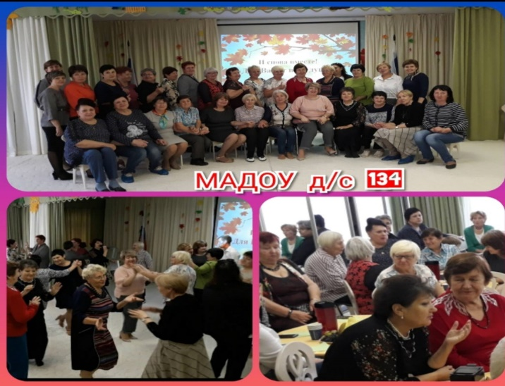
Следующую встречу ждём с нетерпением в ноябре!
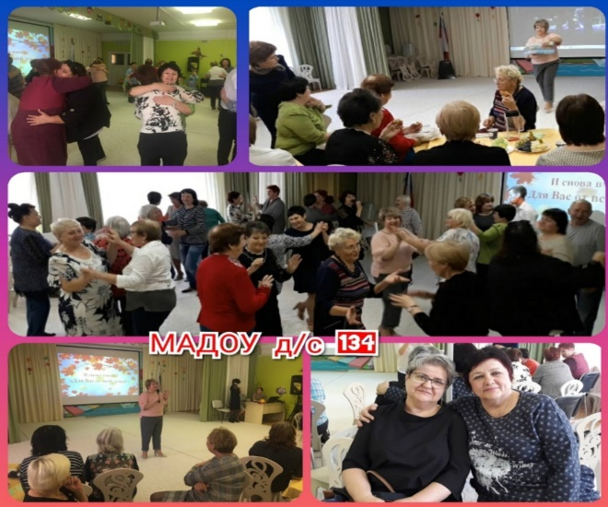

ПРОФСОЮЗНАЯ ЖИЗНЬ «ВЕСНУШЕК»
Наши именинники в ноябре
02 ноября Сулимова Вера Вячеславовна
02 ноября Сташинский Андрей Анатольевич
04 ноября Красильниченко Дмитрий Александрович
05 ноября Латынцева Ольга Николаевна
09 ноября Майер София Викторовна
09 ноября Панкратова Надежда Михайловна
10 ноября Мартышова Дарья Александровна
12 ноября Гаврикова Анастасия Юрьевна
12 ноября Гончар Светлана Геннадиевна
12 ноября Орешенкова Клавдия Геннадьевна
13 ноября Рыбина Светлана Анатольевна
21 ноября Тренихина Наталья Алексеевна
26 ноября Кононец Галина Александровна
27 ноября Чистякова Наталья Васильевна
29 ноября Гардубей Елена Васильевна
30 ноября Макаревич Ксения Николаевна

ДИСКОНТНАЯ КАРТА ЧЛЕНА ПРОФСОЮЗА

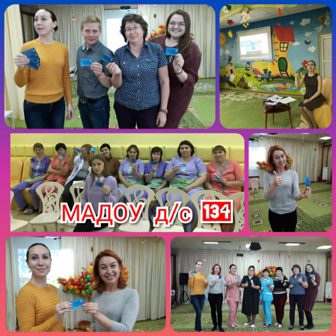
Члены нашей Профсоюзной организации получили электронные профсоюзные билеты!
Проект «Дисконтная карта члена профсоюза» направленный на предоставление партнерами программы скидок на товары и услуги Пользователям карт — членам Профсоюза.
«Дисконтная карта члена профсоюза» представляет собой универсальную дисконтную карту (с номером, штрих-кодом, магнитной лентой), которая является индивидуальной, именной и выдается строго конкретному лицу – члену профсоюза.

Это Федеральная бонусная программа Общероссийского Профсоюза образования. Цифровой профсоюз предоставляет каждому члену ПРОФСОЮЗА значительные скидки в сети предприятий- партнеров. Ваш электронный профсоюзный билет - пропуск в мир скидок и выгодных предложений! Более 650 интернет магазинов. Бонус до 30% на Ваш счет!

Зарегистрируйся и совершай покупки

со скидкой - profcards.ru

ПРОФСОЮЗНАЯ ЖИЗНЬ «ВЕСНУШЕК»
День народного единства
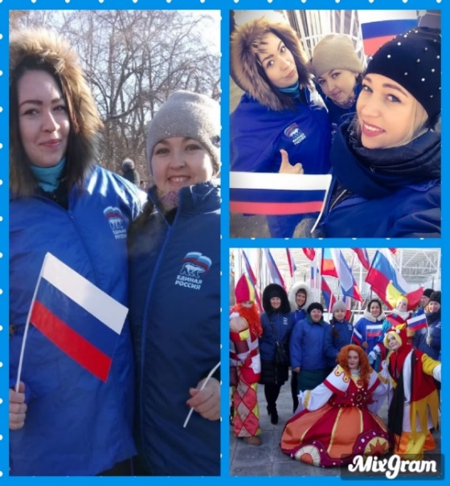
4 ноября 2019 года на Цветном бульваре состоялись народные гулянья, посвящённые празднику День народного единства и согласия, в котором приняли участие члены профсоюза нашего детского сада.
Нужно всем знать и помнить историю своего народа и предков, ведь именно она сделала нас такими, какие мы есть сейчас. Много людей разных национальностей живет на нашей земле и все мы едины! В этот день хочется пожелать силы духа, единства наций, свободы, независимости, стабильности и уверенности. А главное, мирного неба над всеми нами!
Первые шаги в профессии
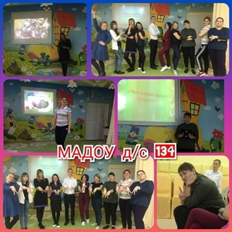
При поддержке профсоюза молодые педагоги детского сада №134 совершили «первые шаги» и продемонстрировали свои педагогические таланты в виде презентаций и видеороликов.
Серьезный подход к выступлению оправдал ожидания. Молодые специалисты использовали не только информационные технологии, но и творческие способности, что позволило раскрыть потенциал, сблизиться и почувствовать себя увереннее!
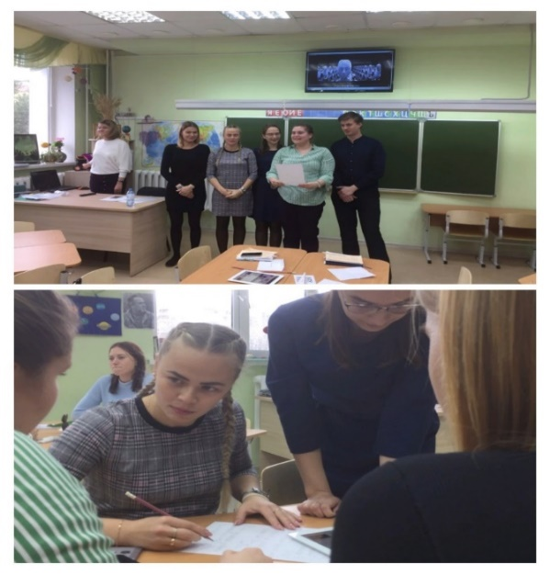
Люди, созидающие миры
17 октября при поддержке Тюменской городской организации Профсоюза и ИМЦ города Тюмени состоялся форум молодых педагогов «Люди, созидающие миры».
Специалистам удалось посетить различные мастер-классы, на которых были представлены интересные методы работы с детьми и родителями. Познавательные презентации и выступления работников Профсоюза и ИМЦ раскрыли многие аспекты работы в сфере образования!

ПРОФСОЮЗНАЯ ЖИЗНЬ «ВЕСНУШЕК»
Спортивный туризм
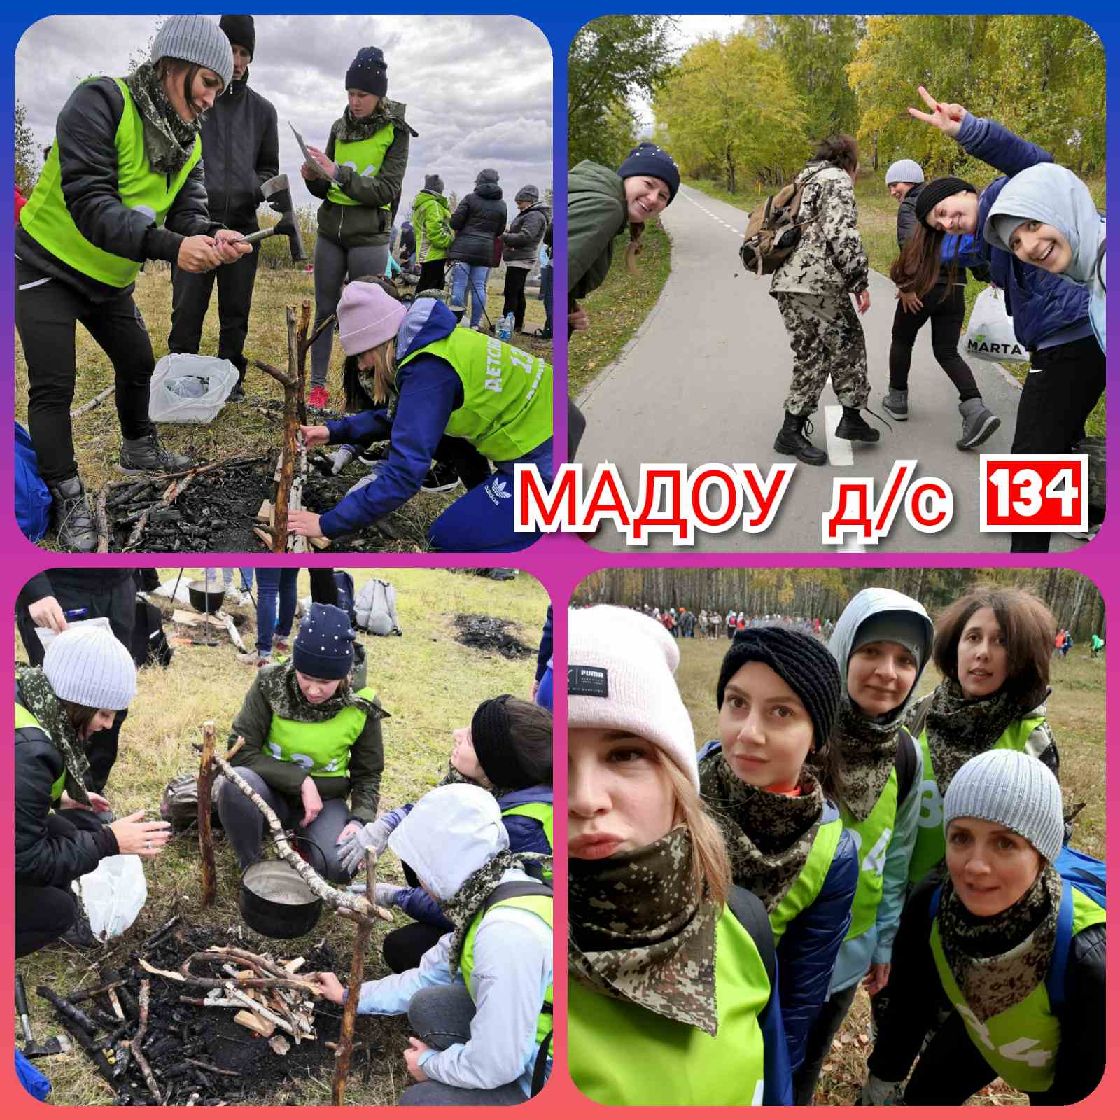
Проанализировав плюсы и минусы участия в прошлогодне Спартакиаде, в этом году наша команда стала еще сплоченней и сильнее! Участники дружно выполняли все задания, взаимовыручка помогла им правильно связать узлы и пройти азимутальный маршрут.
Командная работа при разжигании огня сыграла важную роль, и наши участники уложились в установленное время. Уставшие, но довольные от пройденного маршрута и от выполненных заданий, мы остановились на привал для чаепития. В соревнованиях по спортивному туризму наша команда показала хороший результат.
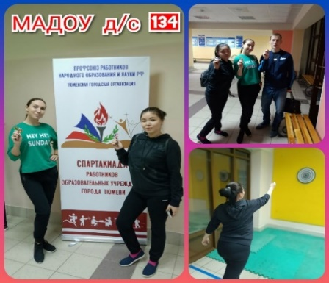
Соревнования по дартсу
В рамках городской спартакиады прошли соревнования по дартсу среди педагогов дошкольного образования. Наше учреждение представили Сазанова Н.А. и Сулимова В.В.
Участники получили массу положительных эмоций и позитив от участия в этом конкурсе.

В Тюмени выбрали лучших учителей-логопедов
При содействии Тюменского городского Профсоюза образования в нашем городе прошел фестиваль мастер-классов учителей-логопедов и дефектологов. Участниками фестиваля стали более 60 педагогов школ и детских садов. "Фестиваль показал сколько талантливых педагогов трудятся в наших школах и детских садах. Это настоящие мастера своего дела. И задача профсоюза, в первую очередь, оказывать им профессиональную поддержку на пути к педагогическому росту", - отметила председатель Горкома Профсоюза Любовь Гнусарева.
Победителем в номинации "Неисчерпаемая активность и инициативность" стала Баранова Евгения Петровна логопед МАДОУ д/с №134. Победители и призеры фестиваля, являющиеся члена профсоюза образования, получили денежные сертификаты.
Учредитель: профсоюз МАДОУ д/с №134 города Тюмени
Главный редактор Бердинская Наталья Борисовна
Шеф-редактор Гончар Светлана Геннадиевна
Ответственный за выпуск номера Сазанова Наталья Александровна
Наш адрес: город Тюмень, улица Газовиков, дом 6а;
Тираж 100 экземпляров

